 | 令和４年度 危険体感教育（１０月開催） 受講申込書
 | 一般社団法人 西工業会 御中  Ｆａｘ０６-６５８２-２６４５ |  | 第１回(１０月２１日) |  | 令和 ４ 年 月 日  下記のとおり受講を申込みます。
 |  |  | 第２回(１０月２８日)
 | ※協会欄 | 氏 名 | ふりがな |  | 年齢 | 経験年数
 | 所在地 | 〒 －
 | 事業場名 |  |  |  | Tel： －
 | 連絡担当者 | 所属： | 氏名： |  | Fax： －
 | 注：表中の何れかの受講日の右欄に○印を記入してください。

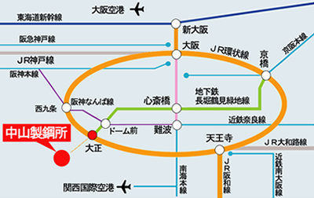
【アクセスマップ】

※ＪＲ環状線及び地下鉄「大正駅」下車
⇒ 大正駅前大正橋バス停より７０系
統「西船町行」に乗車（約２５分）し
て、終点の「西船町バス停」下車
（進行方向左前方の青い門が入口）。

※危険体感教育の開始時刻１３時３０
分に、間に合う大正橋バス停発車
時刻の大阪シティバス（７０系統）
は１２時１４分と１２時４６分発
ですので注意してください。

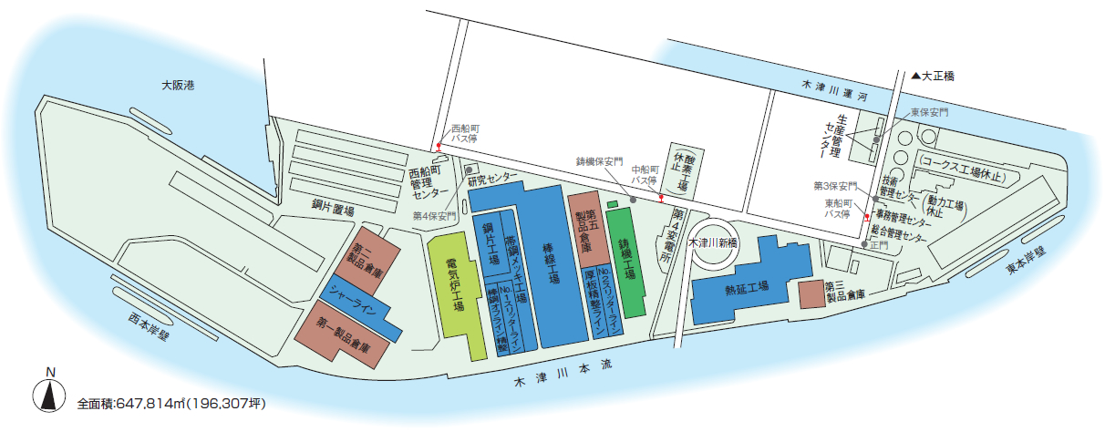
出典：㈱中山製鋼所様 提供
西船町管理センター
至 大正橋

